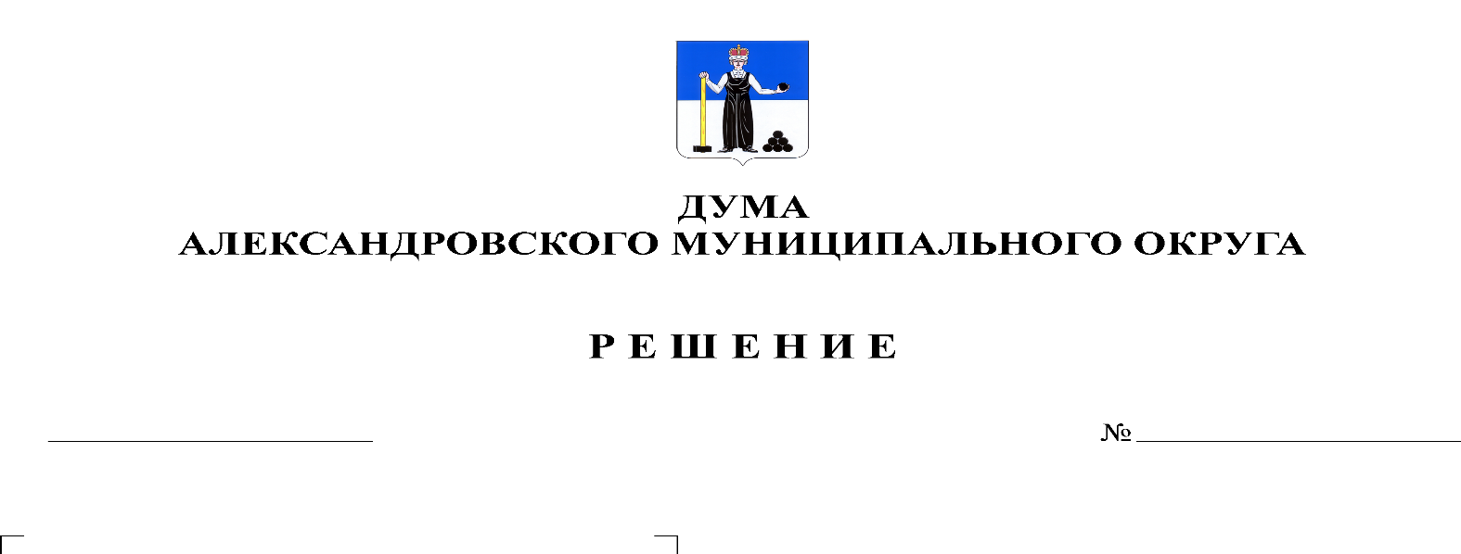
О внесении изменений и дополнений в решение Думы Александровского муниципального округа от 22.12.2022 № 351 «О бюджете Александровского муниципального округа на 2023 год и на плановый период 2024 и 2025 годов»
359
02.03.2023

В соответствии со статьей 153 Бюджетного кодекса Российской Федерации, Дума Александровского муниципального округа
решает:
1. Внести в решение Думы Александровского муниципального округа от 22.12.2022 № 351 «О бюджете Александровского муниципального округа на 2023 год и на плановый период 2024 и 2025 годов» следующие изменения и дополнения:
  - Пункт 1 статьи 1 изложить в следующей редакции:
«1. Утвердить основные характеристики бюджета округа на 2023 год:
1) прогнозируемый общий объем доходов бюджета округа в сумме 989 121 564,31 рублей;
2) общий объем расходов бюджета округа 994 446 676,49 рублей:
3) дефицит бюджета округа 5 325 112,18 рублей.».
1.2. В п.п. 2 пункта 2 статьи 1 цифры «15 000 000,00» заменить цифрами «14 790 033,08».
1.3. Утвердить изменения в доходы бюджета по группам, подгруппам, статьям классификации доходов бюджета на 2023 год согласно приложению 1 к настоящему решению.
1.4. Утвердить изменения в распределение бюджетных ассигнований по целевым статьям (муниципальным программам и непрограммным направлениям деятельности), группам видов расходов классификации расходов бюджета на 2023, 2024 годы согласно приложению 2 к настоящему решению.
1.5. Утвердить изменения в ведомственную структуру расходов бюджета на 2023, 2024 годы согласно приложению 3 к настоящему решению.
1.6. Приложение 9 «Источники финансирования дефицита бюджета на 2023-2025 годы» изложить в редакции согласно приложению 4 к настоящему решению.
1.7. Приложение 13 «Распределение средств на осуществление бюджетных инвестиций в форме капитальных вложений в объекты муниципальной собственности Александровского муниципального округа на 2023 год» изложить в редакции согласно приложению 5 к настоящему решению.
1.8. В статье 11 цифры «30 819 558,74» заменить цифрами «28 717 260,79».
2. Опубликовать настоящее решение в газете «Боевой путь» и в сетевом издании официальный сайт Александровского муниципального округа Пермского края (www.aleksraion.ru).
3. Настоящее решение вступает в силу со дня его официального опубликования.

Председатель Думы
Александровского муниципального округа Л.Н. Белецкая

Глава муниципального округа-
глава администрации
Александровского муниципального округа О.Э. Лаврова

